ПРЕС-РЕЛІЗ

УРОКИ УСПІШНОГО ЖИТТЯ
ДЛЯ 10 000 УКРАЇНСЬКИХ ДІТЕЙ В ПОЛЬЩІ

На базі Українського Освітнього Хабу в Польщі, який надає безкоштовні освітні послуги для українських біженців у зв’язку з війною в Україні, стартував масштабний соціальний проєкт «Уроки успішного життя» для українських учнів 11-16 років за підтримки дитячого фонду ООН (ЮНІСЕФ), Міністерства освіти і науки України, Міністерства освіти і науки Польщі, мерії міста Варшави, Фундації «Про Футуро» та Асоціації інноваційної та цифрової освіти.
Впродовж 8 місяців понад 10 000 українських підлітків, які наразі знаходяться в Польщі, отримають практичні навички з фінансової та комп’ютерної грамотності, профорієнтації, емоційного інтелекту, комунікації, тайм-менеджменту та інших soft skills, які міжнародні експерти Всесвітнього Форуму в Давосі визнали навичками ХХІ століття.
Окрім учнів, навчання в рамках даного проєкту проходять і українські вчителі – вивчають польську мову та отримують корисні навички soft skills.
Також Український Освітній Хаб в Польщі відкритий для українських школярів, і готовий забезпечити ефективне навчання щоденно до 30 дітей одночасно за офіційної шкільною програмою України, а також надає інші корисні послуги, такі як профорієнтація, майстер-класи та приємне спілкування в колі нових друзів тощо.
Нещодавно у приміщенні Українського Освітнього Хабу в Польщі (вул. Маршалковська, 77/79, Варшава) відбулася урочиста презентація цього проєкту.
У заході взяли участь представники урядових організацій Польщі та України, міжнародних інституцій та донорських організацій – партнерів Українського Освітнього Хабу в Польщі.
Перший заступник Міністра освіти і науки України Андрій Вітренко зазначив: «Дуже важливо, щоб українські школярі, які вимушено опинилися закордоном, мали змогу за бажанням продовжувати навчання за українською офіційною програмою. Також ми розпочинаємо системне навчання для українських учнів 6-11 класів корисним навичкам, щоб стати успішними у сучасному світі – «Уроки для життя», а також допоможемо визначити професію своєї мрії та будувати власну траєкторію подальшого навчання та кар’єри. Перший етап повинен охопити 10 000 учнів».

Перший радник Посла України в Польщі Віталій Білий сказав: «Діти які навчаються в школах сьогодні, вже завтра будуть відбудовувати Україну, тому дуже важливо сьогодні володіти і сучасними навичками, і привезти в Україну і знання, і технології і рівень культури та поваги в суспільстві, які наразі притаманні сьогодні в розвинених європейських країнах, до яких по праву належить Польща».

Головна координаторка з питань підприємництва та соціального діалогу Мерії Варшави Кароліна Здродовська заявила: «Український Освітній Хаб у Польщі є важливим компонентом роботи з українськими громадянами в Польщі, особливо в напрямку підготовки до працевлаштування, розвитку підприємницьких навичок, і мерія Варшави продовжить надавати всебічну допомогу у розвитку цього проєкту».

Керівник відділу освіти Представництва ЮНІСЕФ у Польщі з питань надзвичайних ситуацій Франческо Кальканьо наголосив: "Війна стала руйнівною для українських родин, особливо для дітей. Забезпечення можливості для дітей, які втекли від війни, продовжувати навчання може означати різницю між надією та відчаєм. Саме тому ЮНІСЕФ разом з партнерами працює над розширенням можливостей навчання для українських дітей у Польщі. Можливість навчатися у безпечному просторі разом з друзями та вчителями – це не лише освіта, але й надзвичайно важливе відчуття стабільності, нормального життя та надії для дітей, які постраждали від війни. Заходи, які проводить Український Освітній Хаб у Польщі, є частиною цієї роботи, і ми віримо, що це дасть дітям шанс на краще майбутнє".

Також присутніх привітали співробітниця Департаменту освіти Мерії Варшави Ірина Іванюк, а також представники українських шкіл у Варшаві («Материнка» та Центр креативності «Талант») та наголосили на важливості навчання підлітків, яким сьогодні найбільше не вистачає соціальних контактів і друзів в іншій країні.

Менеджерка проєктів Міжнародного Вишеградського Фонду Анна Адамчик, та Старша виконавча директорка Сentral European Initiative Барбара Фабро розказали про підтримку Українського Освітнього Хабу в Польщі щодо напрямку роботи з дорослими українцями та українками з метою їх швидкої адаптації в Польщі, а саме: навчання мовам, актуальним ІТ-професіям, підготовки до працевлаштування та надання першої психологічної допомоги.
Марія Богуслав, виконавчий директор Асоціації інноваційної та цифрової освіти, керівниця проєкту «Освітній Хаб для українських дітей та вчителів» розказала про основні послуги, які наразі можуть отримати українські школярі та вчителі до кінця червня 2023 року, а саме:
- безкоштовний доступ до дистанційних навчальних платформ для всіх школярів 1-11 класів з метою продовження навчання за українською програмою, онлайн або фізично в приміщенні Українського Освітнього Хабу в Польщі,
- участь українських учнів 6-11 класів в «Уроках для успішного життя» на базі українських чи польських шкіл у в різних містах Польщі,
- навчання українських вчителів на базі Українського Освітнього Хабу в Польщі польській мові, а також навчання корисним навичкам ХХІ століття онлайн на території всієї Польщі,
- послуги з профорієнтації, дистанційний садок онлайн, навчання вчителів профорієнтації та наданню першої психологічної допомоги і багато інших корисних сервісів.

Детальніше про всі сервіси можна прочитати інформацію на сайті Українського Освітнього Хабу в Польщі або підписатися на телеграм канал https://t.me/UAeduhubPL. Всі послуги є безкоштовними.

Український Освітній Хаб в Польщі - є частиною мережі Українських Освітніх Хабів (офіційний проєкт Міністерства освіти і науки України, який входить до ТОП-пріоритетних проєктів Уряду у сфері освіти під час війни), яка вже налічує 16 Хабів, як в Україні, так і у Європі (Польща, Німеччина, Великобританія, Швейцарія, Угорщина, Чехія, Словаччина, Болгарія).

Проєкт «Уроки для успішного життя» реалізується за підтримки Дитячого фонду ООН (ЮНІСЕФ).

Для детальної інформації можна звернутися до координаторів проєкту (контакти розміщені на сайті: https://poland.eduhub.org.ua)

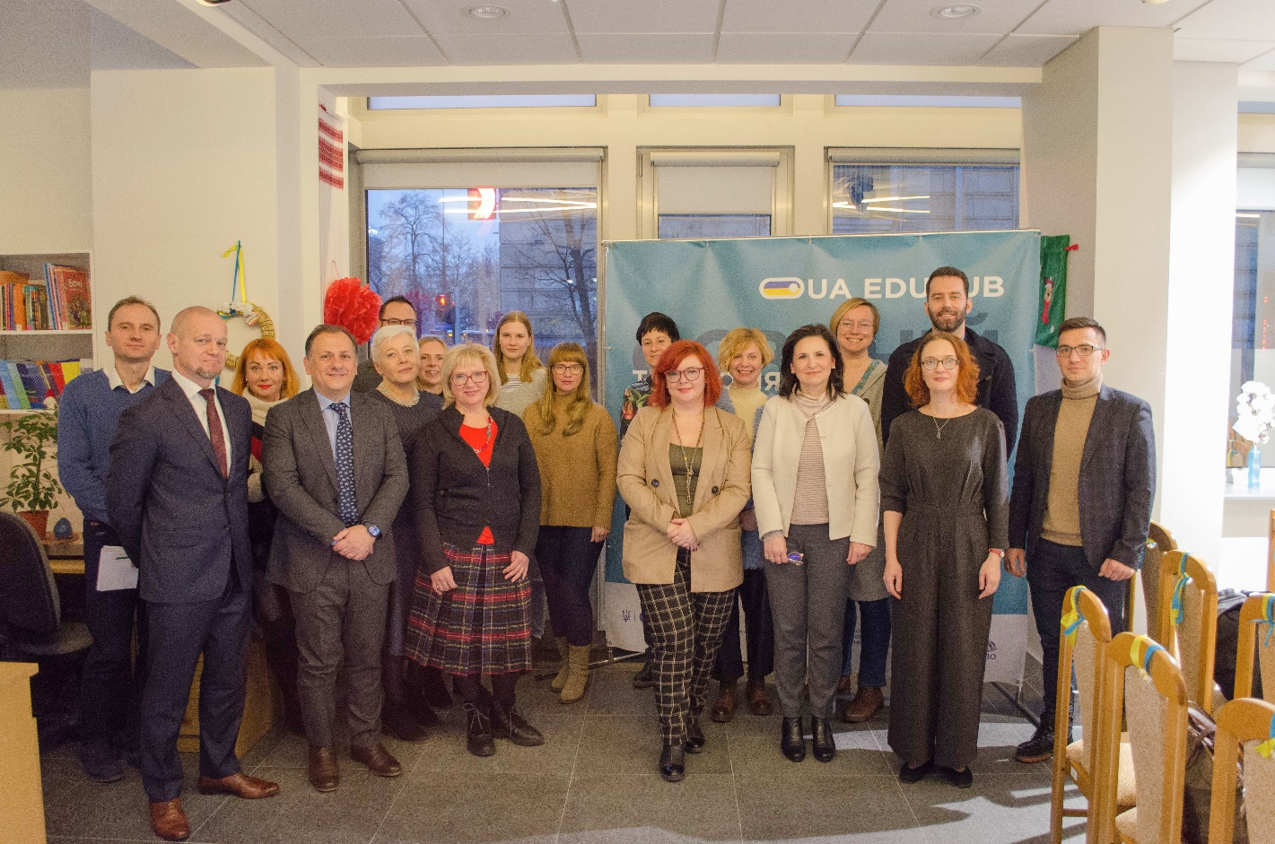

Ця та інші фотографії із заходу розміщені за посиланням: https://drive.google.com/drive/u/0/folders/1kyZrpA8GSQeefOFxfpxwWyYsQQvZNi0a

